Sommario:
- Esercizio: fascio tubiero a ranghi sfalsati;
- Scambiatori a strati granulari;
- Goccia di fluido in caduta: cenni teorici ed esempio di essicazione;
- Raffreddamento in ambiente caldo;
- Equazione del grado psicrometrico.

1. Esercizio: fascio tubiero a ranghi sfalsati, calcolo del fattore di convezione, della temperatura di uscita, della potenza di pompaggio e del’interesse economico

Sia dato uno scambiatore a fascio tubiero a ranghi sfalsati, attraverso i quali fluisce aria, con le seguenti quote e caratteristiche:
- Diametro esterno tubi D = 16.4 mm
- Velocità di ingresso dell’aria v∞ = 6 m/s
- Passo longitudinale s_{L} = 34.3 mm
- Passo trasversale s_{T} = 31.3 mm
- Numero di ranghi N_{L} = 7
- Numero di tubi per rango N_{T} = 8
- Temperatura di parete T_{p} = 70°C
- Temperatura ambiente T∞ = 15°C
Si vogliono ricavare il fattore di scambio termico h, la potenza di pompaggio per spingere l’aria attraverso i tubi ed infine il rendimento del fascio tubiero (rapporto fra calore scambiato ed energia spesa).
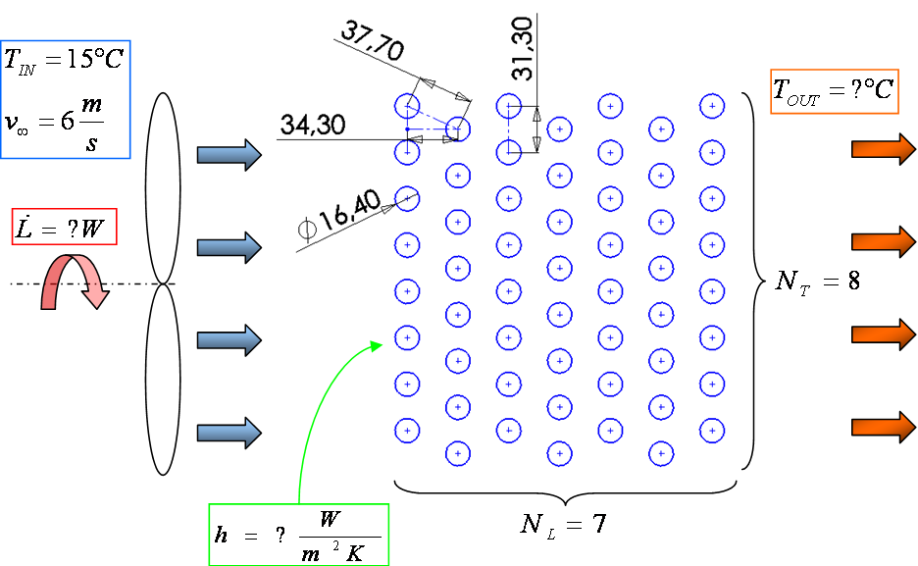

a) Calcolo del fattore di convezione h

Innanzitutto occorre individuare la velocità massima di attraversamento dell’aria: essendo a ranghi sfalsati, bisogna verificare lungo quale direzione (longitudinale o diagonale) risulti maggiore:
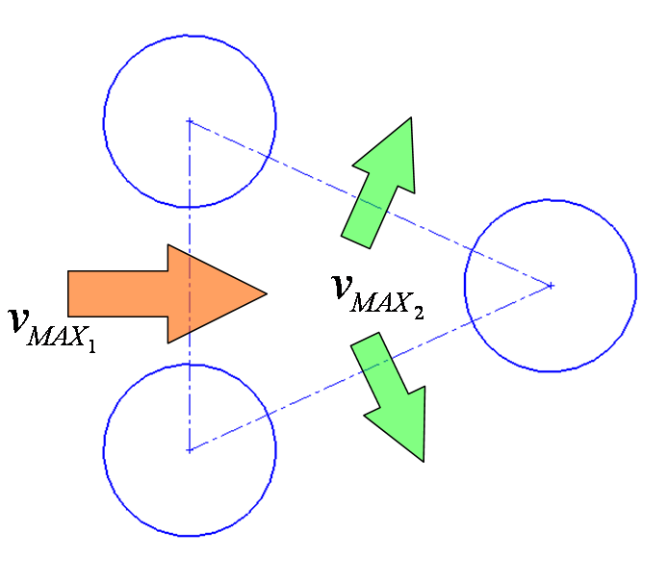
Sfruttando la relazione di Grimison, ipotizzando quindi che la portata volumica si mantenga costante durante l’attraversamento, si ottiene la velocità massima longitudinale:
successivamente, calcolando prima il passo diagonale:
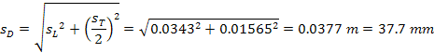
si ricava quella diagonale:
La velocità longitudinale risulta decisamente maggiore e viene perciò utilizzata per calcolare le incognite (si osserva che s_{L} > s_{T} , tale risultato risulta abbastanza intuitivo allorché si consideri costante la portata volumica, come da ipotesi della teoria di Grimison). Perciò:
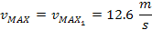
dalla quale si ricava immediatamente il valore del numero di Reynolds relativo ad un cilindro investito esternamente da un flusso d’aria alla temperatura di 15°C (i valori di viscosità cinematica e numero di Prandtl sono reperiti sull’apposita tabella):
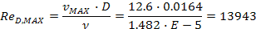
A questo punto si ricerca il valore del numero di Nusselt tramite la relazione di Zhukauskas, utilizzando i coefficienti appropriati reperibili sulla tabella 7.7:
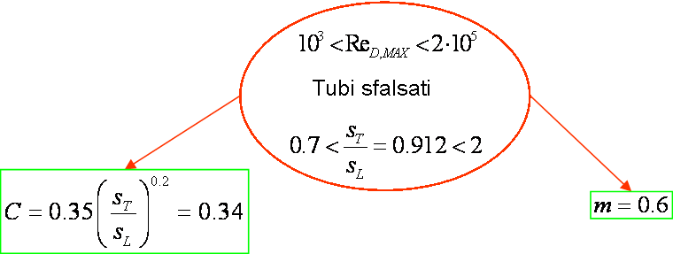

Sempre da tabella si ricava la conducibilità termica dell’aria:
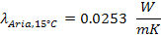
nota la quale è possibile ottenere il valore del termine h:

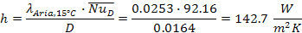

b) Calcolo della potenza di pompaggio

Per il calcolo della potenza assorbita dal ventilatore occorre conoscere sia la portata in massa movimentata che la perdita di pressione causata dall’attraversamento del fascio di tubi. Nota la velocità di ingresso, è necessaria perciò l’area d’entrata dell’aria: le dimensioni del fascio tubiero sono date dal numero di tubi, dal loro diametro, dai passi e dalla disposizione degli stessi. In questo caso, ipotizzando una lunghezza assiale di L = 1 m :
Altezza:
Profondità:
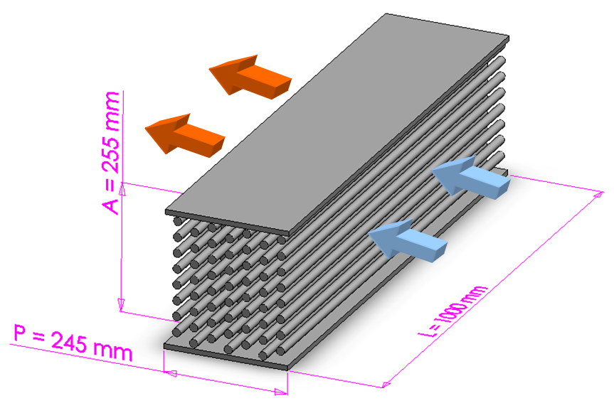
l’area di accesso risulta essere:
che, moltiplicata per la velocità, fornisce la portata volumica:
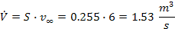
quindi, moltiplicando per la densità dell’aria a 15°C, reperibile sulle tabelle oppure tramite l’equazione dei gas, si desume la portata massica:
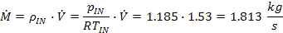

Per quanto concerne la stima delle perdite di pressione, si adopera la seguente formulazione:
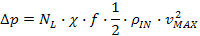
dove i termini χ ed f sono coefficienti correttivi legati alla resistenza d’attrito, tabulati nei grafici sperimentali di Fig. 7.13, entrando con i valori seguenti:
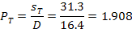
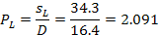
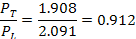
I rispettivi valori trovati sono:
$χ$ = 1.04
f = 0.35
e di conseguenza la perdita di pressione risulta essere:
= 239.68 Pa
In definitiva, la potenza spesa per azionare il ventilatore vale:
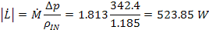= 366.7 W
valore che, filtrato attraverso un rendimento meccanico, si aggira sui 750 W elettrici, potenza di usuale reperibilità sul mercato.
NOTA:
importante ricordare che la posizione del ventilatore non è casuale! Decisa la portata massica da introdurre nello scambiatore, conviene che l’aria venga spinta laddove presenta densità maggiore, ossia dove è più fredda: in questo modo è possibile minimizzare la dimensione del ventilatore (la portata è stabilita in ingresso, le perdite di pressione dalla forma dello scambiatore):

c) Calcolo dell’interesse economico

La stima del rendimento prescinde dalla conoscenza della potenza scambiata all’interno del fascio tubiero tra le superfici dei tubi attive e l’aria che vi fluisce. Chiaramente, il risultato dell’equazione di scambio termico, valutata tra le temperature note, restituisce una potenza superiore a quella reale:
Bisogna infatti considerare il salto di temperatura subito dall’aria lungo tutto lo scambiatore: all’uscita, avrà una temperatura sicuramente maggiore di quella in ingresso, ma del tutto ignota.
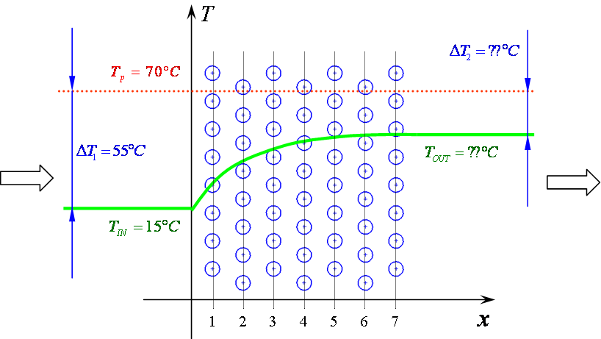

Si procede perciò in via iterativa, stimando una probabile temperatura di uscita, quindi ricontrollando i valori di potenza ottenuti tramite l’equazione di conservazione dell’energia.
1° iterazione: si stima che , da cui discende che
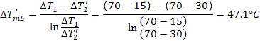
Ora si scrive l’equazione di conservazione dell’energia riferita all’ingresso ed all’uscita (1° Principio della Termodinamica) del sistema:
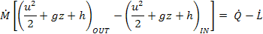
Tuttavia, ingresso ed uscita sono alla stessa quota (Δgz = 0), all’interno non viene scambiato lavoro tra tubi ed aria ( e la velocità è pressoché la stessa (:
Esplicitando l’entalpia specifica:
E calcolando il valore del calore specifico medio, secondo i valori tabulati:
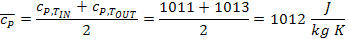
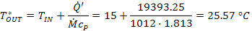
Il valore trovato non corrisponde a quello ipotizzato. Si procede allora ad una ulteriore iterazione, ponendo una temperatura di uscita di tentativo minore (il risultato della prima è inferiore!):
2° iterazione: si stima che , da cui discende che
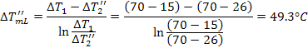
E calcolando il valore del calore specifico medio, secondo i valori tabulati:
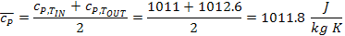
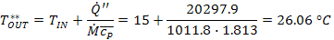
Considerando la ridotta percentuale d’errore tra la temperatura di tentativo e quella ottenuta via calcoli, si ritiene terminata l’iterazione: la temperatura di uscita corrisponde a .
Ora che è nota l’effettiva potenza scambiata, corrispondente a , è possibile ricavare l’interesse economico per la realizzazione dello scambiatore, espresso come rapporto tra la potenza spesa per spingere l’aria tramite il ventilatore e quella scambiata internamente:
$$\frac{\overset{˙}{Q}}{\overset{˙}{L}}=\frac{\text{20297}\text{.}9}{\text{750}}=\text{27}\text{.}\text{06}$$
Tale valore risulta abbastanza soddisfacente!

SI chiama EROEI – Energy Return Over Energy Input

2. Scambiatori di tipo gas-solido a strati granulari

Un sistema molto utile è quello degli scambiatori granulari: questi sono costituiti da un contenitore colmo di elementi solidi, i quali vengono riscaldati e raffreddati ciclicamente per trasferire calore tra i fluidi che li attraversano, sfruttando la loro capacità termica. Generalmente, tali “granuli” sono scarti di lavorazione (trucioli) oppure materiali edili (ghiaie), di dimensioni tali da ammettere il passaggio di fluidi, tipicamente gas: trovano ampio uso laddove si hanno impianti che scaricano fumi caldi e necessitano di aria calda per i vari processi:
- Recupero di calore da fumi caldi
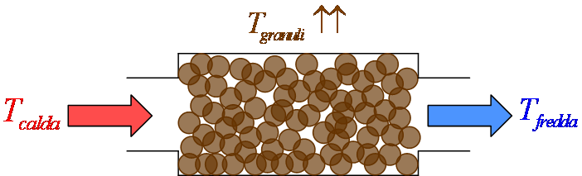

- Preriscaldamento di gas freddi
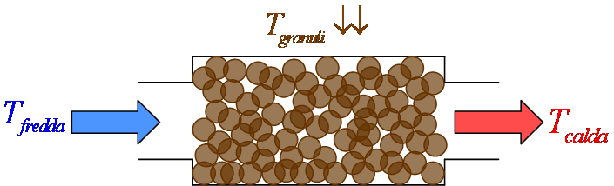

Il corretto funzionamento si ha quando i granuli non sono ne troppo grandi (pochi elementi, distanti tra loro), ne troppo piccoli (molti elementi, strati quasi fibrosi): definito con ε la frazione di vuoto o porosità apparente, deve verificarsi:
0.3 < ε < 0.5
Dove :
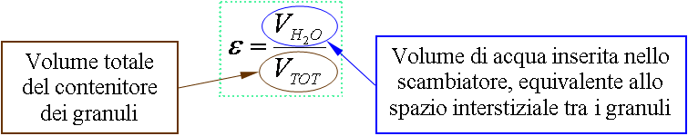

Per quanto riguarda i calcoli, è possibile utilizzare la formula seguente per ottenere i fattori di Colburn diffusivo e termico:
Dove il coefficiente correttivo F è legato alla forma dei granuli:

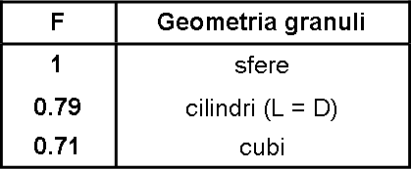

3. Goccia di fluido in caduta

Le gocce di liquido si presentano in diverse configurazioni geometriche, tipicamente:
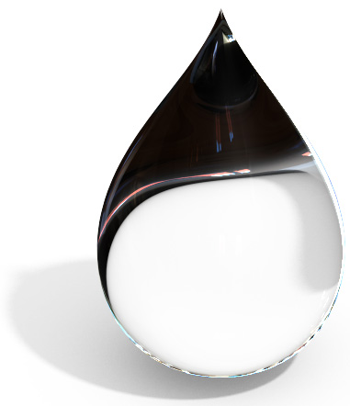 Goccia appesa (deformata dall’aderenza alla superficie di contatto)
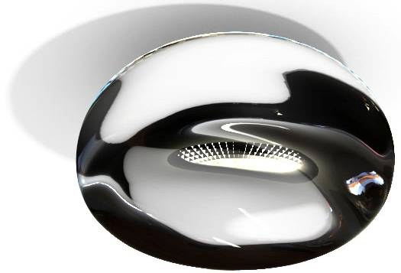 Goccia in caduta (deformata dalle forze d’attrito)

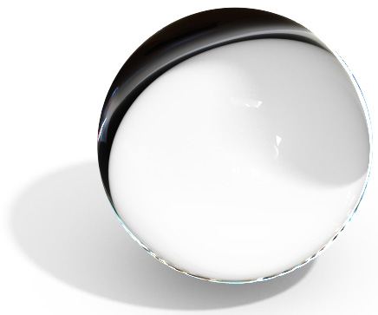 Goccia sferica (condizione di massima tensione superficiale)

Sebbene la goccia sferica esista solo in caduta nel vuoto, costituisce il modello di calcolo anche per il caso di caduta reale, poiché più semplice da studiare:
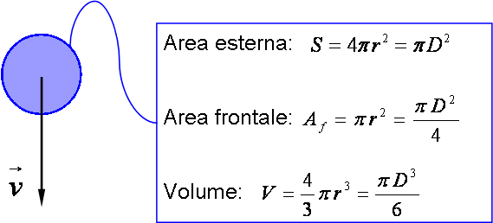

Su di essa agiscono tre forze:
- Forza gravitazionale diretta verso il basso
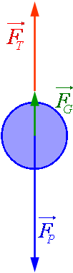
;

- Forza di galleggiamento (principio di Archimede) diretta verso l’alto (opposta a v)

;

- Forza di trascinamento prodotta dall’attrito con l’aria

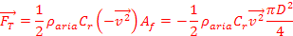.

Quando cade a velocità costante, si trova in equilibrio:
$$F_{P}+F_{G}+F_{T}=0$$
Sostituendo il volume e riordinando i termini, si ottiene la velocità massima della goccia in caduta libera:

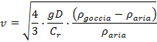

Esempio di calcolo: goccia di acqua in caduta nella torre di essicazione.
ρ_{A} = p/RT = 101325/(8314/29)/333 = 1.061 kg/m³
Si suppone che la temperatura dell’aria sia di T∞ = 60°C e che le sue proprietà siano ρ_{A} = 1.154 kg/m³ e ν_{A} = 0.17E-4 m²/s , mentre la goccia di latte abbia densità ρ_{G} = 1000 kg/m³ e diametro D = 0.0005 m.
Con una rapida iterazione si individua la velocità della goccia:
- La prima velocità di tentativo è v* = 1 m/s:

- ;
- Dal grafico 9-7 si ricava ;
- Con la formula radicale si ottiene una velocità
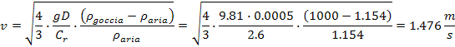
- v > v*, perciò è necessario ripetere il procedimento con una velocità di tentativo maggiore;

- v** = 1.5 m/s :
- ;
- ;
- 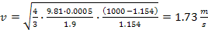
- v > v*, perciò è necessario ripetere il procedimento con una velocità di tentativo maggiore;

- v*** = 2 m/s :
- ;
- ;
- 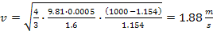
- v < v*, perciò è necessario ripetere il procedimento con una velocità di tentativo minore;
Dopo le varie iterazioni si raggiunge il valore accettabile di v = 1.85 m/s.
Per individuare la lunghezza di caduta necessaria all’essicazione ed il tempo minimo, occorre conoscere la portata massica di evaporazione per la singola goccia:
→ L’aria all’interno della torre è secca: il grado igrometrico tende ad annullarsi, perciò:
→ Mentre per la densità della goccia (si segue l’isoentalpica):
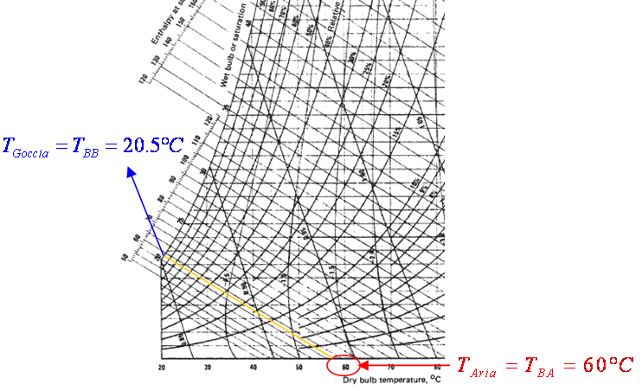
x
→ Dal diagramma di stato dell’acqua si individua la pressione di saturazione a 20.5 °C: 2413 Pa, mentre il grado igrometrico alla parete della goccia vale 1 (stato liquido!), quindi:
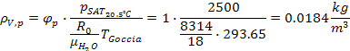
→ La superficie di scambio evaporativo corrisponde a quella esterna della goccia, assunta sferica:
.
→ calcolando il numero di Reynolds:
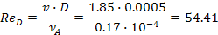
si ottiene un valore abbastanza contenuto per poter utilizzare la relazione di Ranz & Marshall, trasferita al caso diffusivo grazie all’analogia di Reynolds:

Noto il numero di Schmidt dalle tabelle, entrando col valore della temperatura media:
Ora è possibile ricavare il valore del fattore di diffusione:
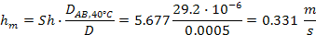

A questo punto si hanno tutti i fattori necessari per conoscere la portata evaporativa:
Rapportata alla massa della singola goccia, la portata restituisce il tempo di essicazione:
M_{G} = ρ_{G} ·V_{G} = 1000·(π/6)·0.0005 ³ = 65.41·10⁻⁹ kg

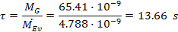
Noti velocità della goccia e tempo di essicazione, è immediato ottenere la distanza percorsa e quindi necessaria al processo:
x = v·τ = 1.85·13.66 = 25.27 m
In realtà non ha senso costruire una torre così alta: l’importante è che la velocità relativa tra aria e goccia sia quella di 1.85 m/s. Nulla vieta di muovere l’aria in senso ascendente con una certa velocità v_{a} tale per cui, ad esempio:
1.85 m/s = v = v_{a} + v_{G}
Imponendo che:
Da cui deriva un’altezza della torre ridotta:
x’ = v’_{G}·τ = 0.85·13.66 = 11.6 m

NOTA:
il calcolo fin ora svolto non tiene in considerazione la progressiva modificazione della goccia: l’essicazione, che progredisce con la caduta, riduce il diametro della goccia, influenzando la velocità e !! Inoltre bisogna ricordare che le caratteristiche fisiche dei vari fluidi differiscono da quelle dell’acqua, anche se di essa ne sono costituiti in gran parte, come nella maggioranza dei casi di interesse pratico.

Dal punto di vista dello scambio termico, è possibile scrivere:
Ricordando che e sapendo che , si ottiene il fattore di convezione:
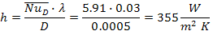
Si individua quindi facilmente la potenza di evaporazione per la singola goccia:
Per altra via si ottiene:
= 2453100·4.788·10⁻⁹ = 0.0117 W

I risultati sono in accordo, considerando soprattutto le varie approssimazioni introdotte, quindi validi; le ultime due equazioni offrono lo spunto per un ulteriore approfondimento:
Esplicitando la temperatura della goccia (o di parete):
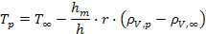
Introducendo l’analogia di Reynolds:
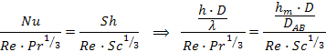
Elidendo tutti i termini uguali (anche Sc e Pr, per l’analogia, dovrebbero essere identici):
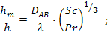
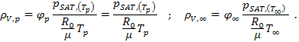

Perciò in definitiva:
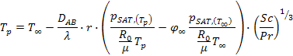

L’equazione permette di individuare abbastanza agilmente la temperatura di parete, note le caratteristiche dei fluidi interessati (si suppone chiaramente che alla parete sia φ_{p} = 1, vale a dire stato liquido).

4. Raffreddamento in ambiente caldo
Si immagini di avere un corpo da refrigerare quando la temperatura ambiente è di T_{p} =40°C = 313 K : si può sfruttare l’evaporazione di un idrocarburo che entri in contatto col corpo. Le caratteristiche del liquido sono:
Per conoscere la temperatura T_{p} alla parete del solido, equivalente a quella del liquido che vi è a contatto, occorre impiegare la formula:
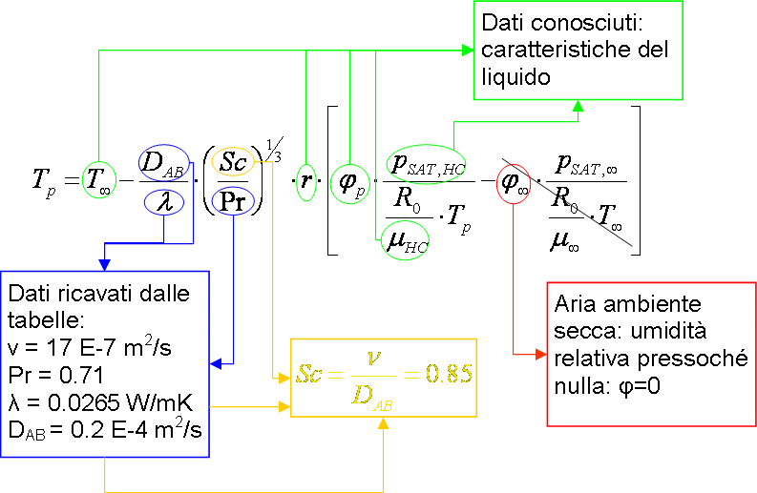

Semplificando e sostituendo i valori, quindi moltiplicando entrambi i membri per (T_{p}) per eliminare l’incognita da denominatore:
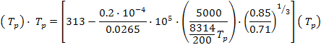

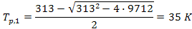
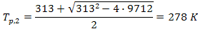

Delle due soluzioni è accettabile la seconda, corrispondente a 5°C, mentre la prima risulta eccessivamente bassa per essere sensata (-238°C).

5. Equazione dello psicrometro

Sempre sfruttando l’equazione finale ricavata al paragrafo 3, è possibile esplicitare il grado igrometrico φ∞ relativo all’ambiente; in realtà, lo stesso risultato è ottenibile considerando uno psicrometro (igrometro di Assmann):

- Il bulbo asciutto corrisponde all’ambiente: T∞ = T_{BA} ;
- Il bulbo bagnato corrisponde alla parete di liquido: T_{p} = T_{BB} ;
Una volta lette le temperature sullo strumento, ci si focalizza sul bulbo bagnato: la sua garza scambia una certa quantità di calore con l’ambiente e, per mantenere T_{BB} < T_{BA} , produce una equivalente evaporazione:

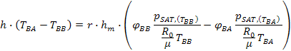

Ricordando che φ_{BB} = 1 in quanto la garza è bagnata, si esplicita φ_{BA} :

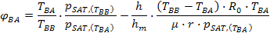

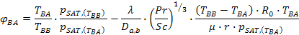

Ricavando i dati mancanti dalle tabelle di acqua ed aria è possibile calcolare l’umidità relativa dell’ambiente partendo dalle temperature indicate dallo psicrometro.
Esempio numerico: leggo dallo psicrometro T_{BA}= 30 gradi C, T_{BB} = 20 gradi C
Quanto vale ϕ ?
$$ϕ_{\text{BA}}=\frac{\text{303}}{\text{293}}⋅\frac{\text{2339}}{\text{4246}}−\frac{0\text{.}\text{027}}{0\text{.}\text{26}⋅{\text{10}}^{−4}}⋅{\left(\frac{0\text{.}\text{71}}{0\text{.}\text{60}}\right)}^{13}⋅\frac{\left(\text{30}−\text{20}\right)⋅\text{8314}⋅\text{303}}{\text{18}⋅\text{2454300}⋅\text{4246}}=0\text{.}\text{43}$$

